
2012 GENESIS PURE KOREA
제 18차 리더십 캠프 (장소확정)
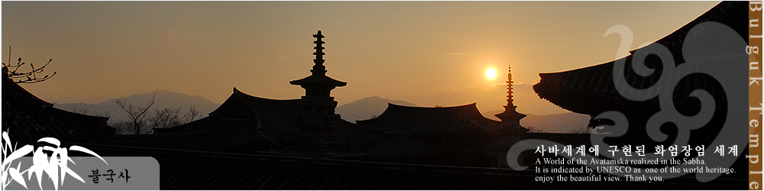
우리가 신화를 창조합니다.

2012년 새해 리더십캠프가 개최됨을 알려드립니다.
그동안 제네시스 가족 여러분들의 끊임없는 사랑에 리더십캠프가 어느덧 18차에 이르렀습니다. 다시 한 번 2012년에도 제네시스 가족 여러분들의 사랑을 기대하며, 18차 리더십캠프는 신라시대 천년의 고도, 경주지역에서 개최하오니 많은 분들의 참여바랍니다.

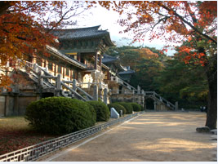
 장 소 : 경북 경주 대명리조트
일 정 : 2012. 2. 21(화)~2. 22(수) / 1박2일
프로모션 기간 : 2011.11.05~2012.02.03 (13주간)
참가 대상 :
1) 기간 중 NEW 실버 디렉터 이상 (주간단위)
2) 기존 직급자는 기간 중 13점 이상 취득
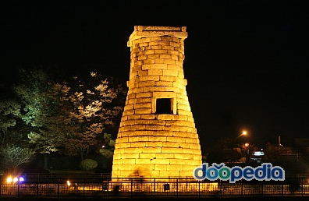
3) 그 외 자격(1인1실)-기간 중 다이아몬드이상&36점 취득
- 실버 디렉터 (Silver Director) 1점
- 골드 디렉터 (Gold Director) 2점
- 플레티늄 디렉터 (Platinum Director) 3점
- 사파이어 이그제큐티브 (Sapphire Executive) 5점
- 루비 이그제큐티브 (Ruby Executive) 7점
- 에메랄드 이그제큐티브 (Emerald Executive) 10점
- 다이아몬드 (Diamond) 13점
- 블루 다이아몬드 (Blue Diamond) 20점

※공통사항 본인 오토십 신청자
참가 대상이 되는 취득자가 사정상 참가하기 어려운 경우에 행사 참여에 대한 권한은 소멸되며, 참가 자격은 취득한 본인에 한해서만 가능합니다.

GENESIS PURE KOREA

2011. 12. 29
감사합니다.
㈜제네시스퓨어 코리아

GENESIS PURE KOREA

